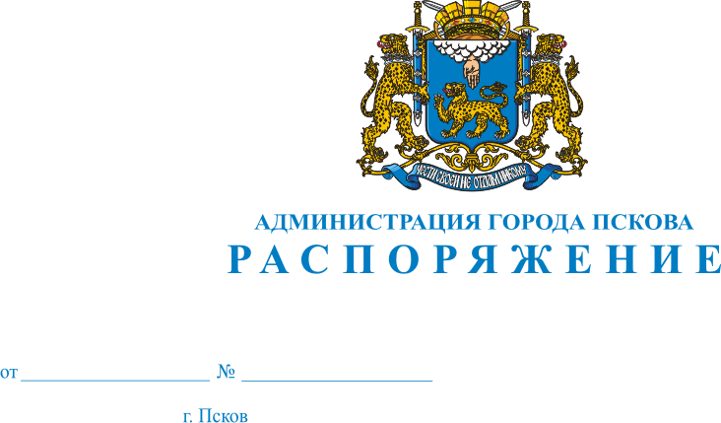
18.04.2014
208-р

О награждении Почетной грамотой Администрации города Пскова
преподавателей МБОУ ДОД «Детская музыкальная школа № 5»

За многолетний добросовестный труд, большой вклад в развитие культуры города Пскова и в связи с 25-летием со дня образования учреждения, в соответствии с Постановлением Администрации города Пскова от 30.03.2012 № 645 "Об утверждении Положений о Почетной грамоте Администрации города Пскова, Благодарственном письме Администрации города Пскова и Приветственном адресе Администрации города Пскова", руководствуясь статьями 32, 34 Устава муниципального образования «Город Псков», наградить Почетной грамотой Администрации города Пскова:
Мурину Анну Александровну, преподавателя МБОУ ДОД «Детская музыкальная школа № 5»;
Матвееву Ирину Владимировну, преподавателя МБОУ ДОД «Детская музыкальная школа № 5»;
Нечаеву Светлану Викторовну, преподавателя МБОУ ДОД «Детская музыкальная школа № 5»;
Круглякову Анну Викторовну, преподавателя МБОУ ДОД «Детская музыкальная школа № 5».

Основание: ходатайство Управления культуры Администрации города Пскова от 09.04.2014 № 213.

Глава Администрации
города Пскова И.В. Калашников

